Приглашаем к участию молодежные команды!
МЦ «Родина» ул. Невская 13
26 января 2024г Стартуем в 18.00
Интерактивная развлекательная программа ко Дню студента
#грантдлякреативныхкоманд #культурнаяволна #фондкультурныхинициатив
«Премудрые посиделки»
В программе:
«Своя игра»- квиз , разработанный на основе знаний о народных традициях, обрядах, фольклоре @pfci.grants
Караоке-Квиз-конкурс на лучшее исполнение народной песни
Танцевально-игровой мастер-класс «Танцуй, Россия!»
Принимаем заявки на участие по тел. 89023867981
Эл. почте: soliaris1@yandex.ru
Подписывайтесь на наши соцсети, приходите на наши совместные мероприятия, становитесь нашими друзьями и партнерами!
https://vk.com/mbu_rodina?ysclid=lrk4cuthu3268806086
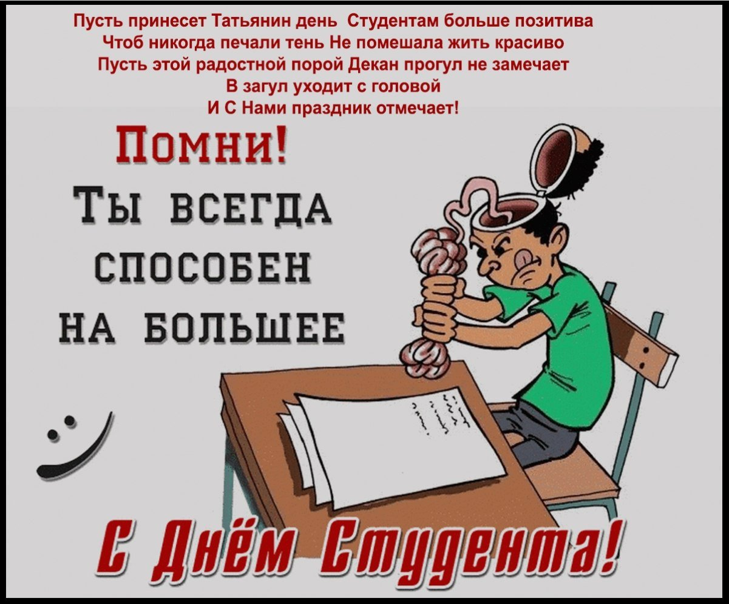
https://vk.com/public218671713 https://t.me/kulturnayvolna
https://youtu.be/WRWInLb4q4k www.ok.ru/yelena.grinovetskaya-
https://rutube.ru/channel/31688361/ https://vk.com/radugavlg34 https://vk.com/public218671713 @pfci.grants

